Информация
о наличии материально-технической базы по обучению детей правилам безопасного поведения на дорогах в общеобразовательных учреждениях РД (данные на 07 октября 2020 г.)

№ п/п | Приказ об организации Месячника БДД  (дата, номер) | Число  образовательных организаций (ОО) | Кол-во ОО, в которых имеется паспорт по БДД | ЮИД |  | Кол-во автоплощадок по БДД | Кол-во кабинетов по БДД | Оформление уголка БДД |  |  |  |  | Составление схемы безопасного маршрута  «Дом – школа – дом» |  | Разработка и распространение памятки для учащихся ОО  «Как вести себя учащимся в школьном автобусе»
 |  |  |  | Кол-во отрядов | Охваченное кол-во детей
 |  |  |  |  |  |  |  | Наличие стенда  (кол-во ОО) | Выставка методической и  периодической лит-ры |  | Наличие классных уголков
 |  |  |  |  |  |  |  |  | кол-во ОО | кол-во классов | кол-во ОО | кол-во классов | Наличие стенда в фойе школы  (кол-во ОО) | Наличие схем в дневниках учащихся нач.  классов  (кол-во  детей) | Кол-во ОО |  | Охваченное кол-во  детей
 |  |  |  | 1 | 10 | - | 1 | 1 | - | - |  | - | 1 | - |  |  | 37

Отчет МКОУ «Ансалтинская СОШ им. Г.А. Нурахмаева» о проведении мероприятий в рамках
Месячника безопасности дорожного движения
на 07 октября 2020 г.

№ п/п | Категория | Наименование мероприятия | Количество общеобразовательных организаций, принявших участие в мероприятии | Количество  вовлеченных  педагогов/дошкольников/школьников/студентов/  родителей ( с указанием параллели групп/классов/  курсов) | Приглашенные лица
1. | Педагогический состав | Инструктаж по организации школьных перевозок детей | 1 | 12 педагогов;  37 учащихся | Водитель автобуса: Сайпулаев У.Т.
1. | Педагогический состав | Инструктаж по оказанию первой медицинской помощи |  | 6 педагогов;  63 учащихся | Медработник: Хайбулаева М.
1. | Педагогический состав | Иные виды и формы работы (указать) | -
2. | Обучающиеся | Классные часы |  | 25 | Командир взвода ОР ППС- Магомедгаджиев М.Б.
2. | Обучающиеся | Общешкольные мероприятия |  | - | -
2. | Обучающиеся | Изучение дорожных знаков |  | 35 учащихся | -
2. | Обучающиеся | Разбор дорожных ситуаций |  | 4 педагога:  45 учащихся | -
2. | Обучающиеся | Беседы-пятиминутки |  | 32 педагога;  314 учащихся | -
2. | Обучающиеся | Викторины |  | 28 учащихся | -
2. | Обучающиеся | Конкурсы |  | 17 учащихся | -
2. | Обучающиеся | Сюжетно-ролевые игры |  | -
2. | Обучающиеся | Соревнования |  | - | -
2. | Обучающиеся | Акции |  | - | -
2. | Обучающиеся | Экскурсии |  | - | -
2. | Обучающиеся | Просмотр видеороликов, видеофильмов |  | 15 педагога;  87 учащихся | -
2. | Обучающиеся | Знакомство с тематическими газетами, журналами |  | - | -
2. | Обучающиеся | Иные виды и формы работы (указаить)  Флешмоб «Остановим ДТП» |  | 2 педагога;  10 учащихся | -
3. | Отряды ЮИД | Прием в отряды ЮИД |  | 10 учащихся | -
3. | Отряды ЮИД | Информация о работе отрядов ЮИД в рамках Месячника |  | -
4. | Родители | Родительские собрания |  | - | -
4. | Родители | Обеспечение световозвращающими элементами |  | - | -
4. | Родители | Иные виды и формы работы (указать) |  | - | -
Фотоотчет:

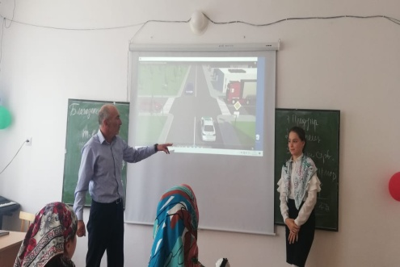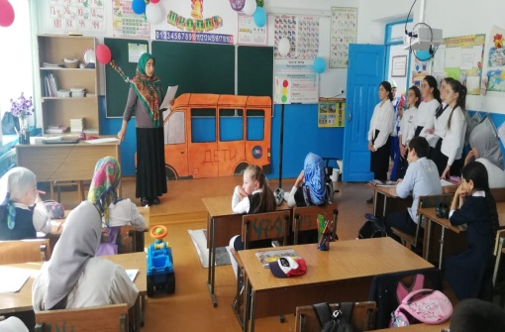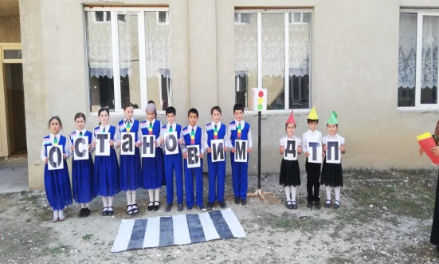

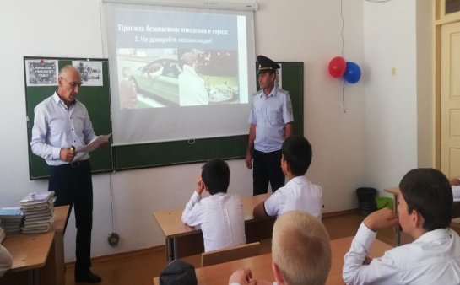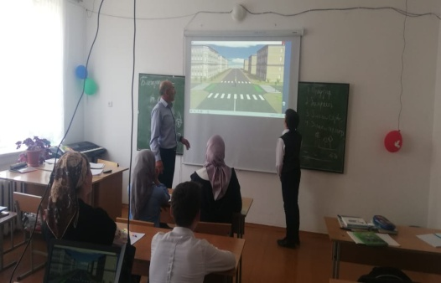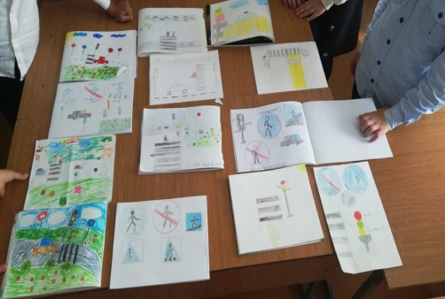

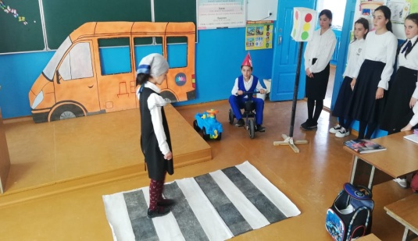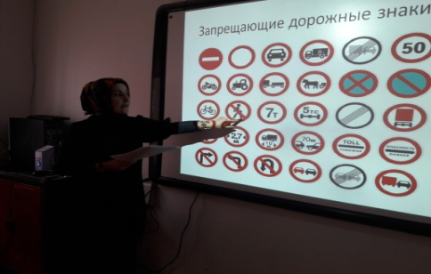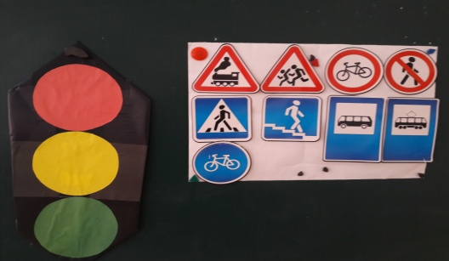

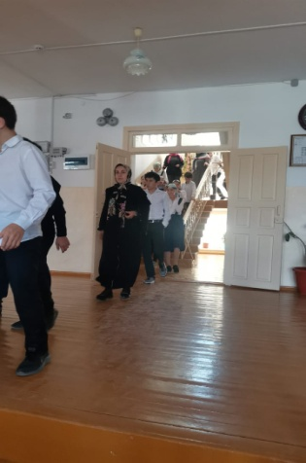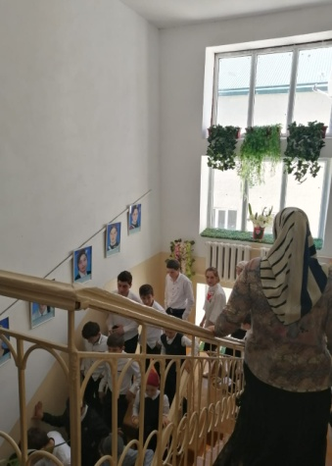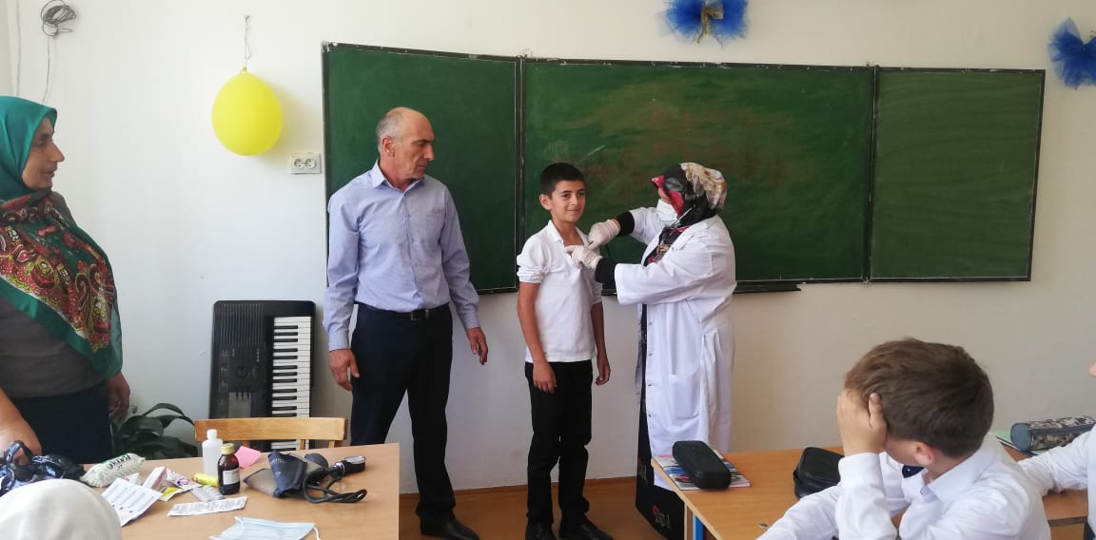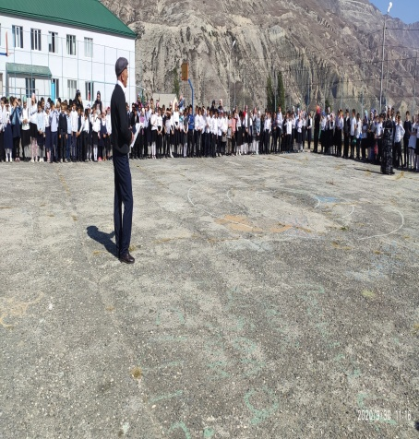

Зам по ВР: / Узаирова Р.А.

